**Уравнение Лапласа №8**

Численно решить конечно-разностное уравнение Лапласа методом Якоби в области для прямоугольника:

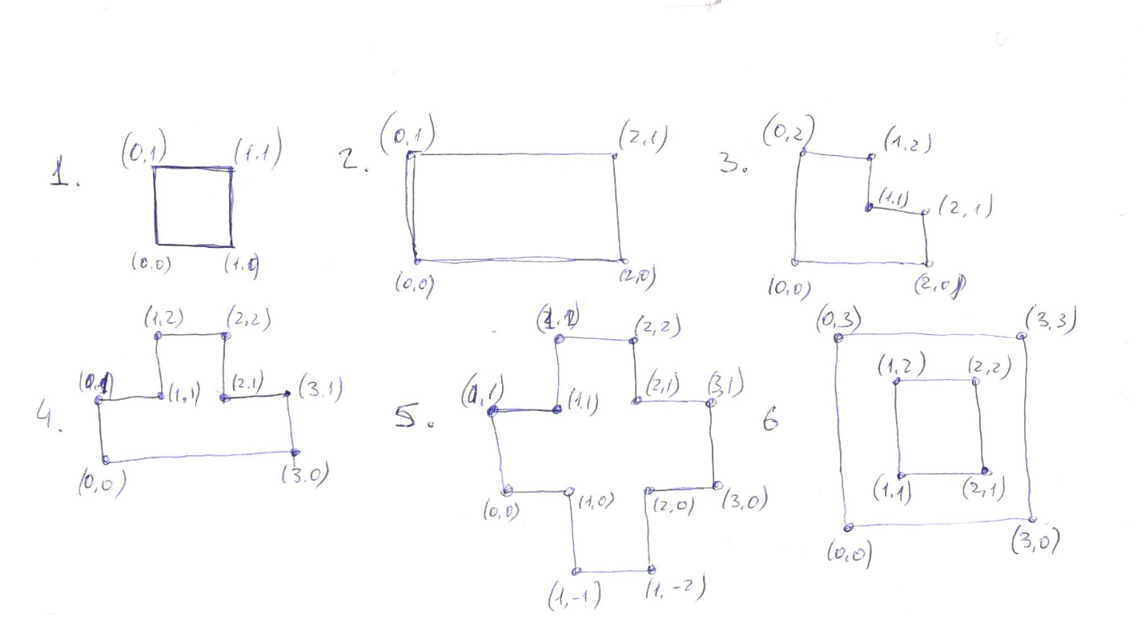

Была выбрана гармоническая функция $u\left(x,y\right)=x^{2}-y^{2}$. По граничным значениям выбранной функции численно восстанавливаю (методом Якоби) значение функции внутри области.

Исследуем функцию на границах $\left[0,20\right]×[0,10]$.

Количество точек равно $(\frac{10}{h}+1)(\frac{20}{h}+1)$, при h = 0.1 получается 20301.

**Таблица «время работы и погрешность в зависимости от шага сетки и количества итераций»**

|  |  |  |  |
| --- | --- | --- | --- |
| Шаг сетки | Количество итераций | Разница в точке (15;5) | Время работы |
| 0.1 | 4 | 1.9 | 0 |
| 8 | 1.7 | 0 |
| 16 | 1.5 | 0 |
| 32 | 1.4 | 0 |
| 64 | 1.3 | 0 |
| 128 | 1.2 | 0 |
| 0.001 | 4 | 0.005375 | 489 |
| 8 | 0.005375 | 736 |
| 16 | 0.005375 | 1104 |
| 32 | 0.005375 | 1890 |
| 64 | 0.005375 | 3861 |
| 128 | 0.005375 | 6850 |